攀枝花市实验学校
小学语文“诗意”名师工作室
简报

课堂观察督导组2021年10月30日
妙趣语文 “减”而不凡

——攀枝花市实验学校减负提质教学研讨

“双减”政策落地，离不开高效的课堂教学。而高效高质的课堂，依赖于巧妙的构思，精心的准备，妙趣的引导，轻松愉悦的学习氛围。有了精巧的“引”，才会有趣味的“学”，课堂教学才会“减”而不简。“双减”之下，实验学校语文课堂一直在减负增效，提高课堂质量的道路上勤思践行。
十月虽已接近尾声，阳光依旧如孩子们的笑脸般灿烂。李庆老师带领着2年级2班的孩子们走进《葡萄沟》，领略了葡萄沟迷人的风光，感受了维吾尔族老乡的热情，学习了新疆特产葡萄干的制作过程之后，又开启了全新的学习之旅——观察与品味，迁移与想象，表达与练写相结合的同步拓展学习。
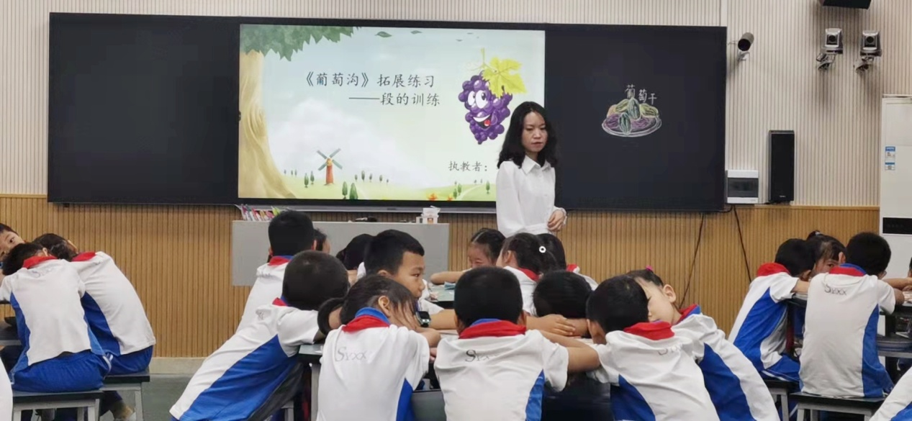
一段视频让孩子们更直观地了解到葡萄从新鲜水果到特色干果的蜕变。晾房里浓缩糖分的葡萄干勾起孩子们对“吃”的渴望及对葡萄沟的向往，一张张多彩葡萄干的图片吸引了孩子们的眼球，一盘盘精美的葡萄干摆盘真实地呈现在课桌上，更增添了孩子们学习的乐趣。可见其形，闻其香，品其味，还有比这更愉悦的学习体验么？李老师就这样水到渠成地引领着孩子们从颜色、品种、外形、味道四个方面介绍葡萄干，说写结合，牢牢把握教学重心，落实教学关键点。
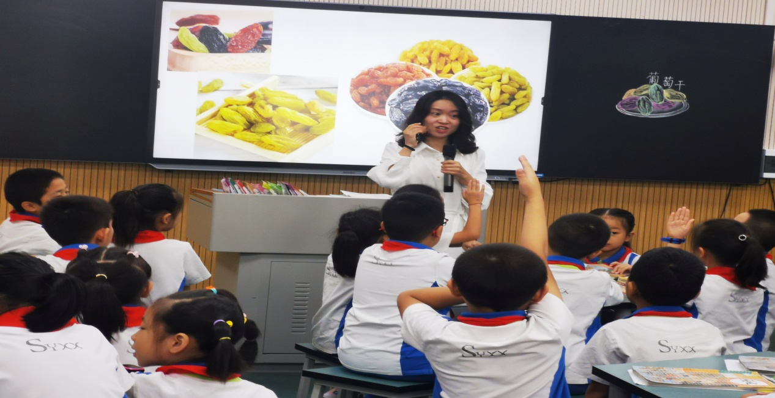
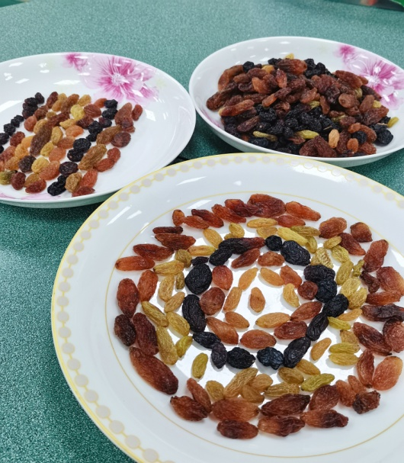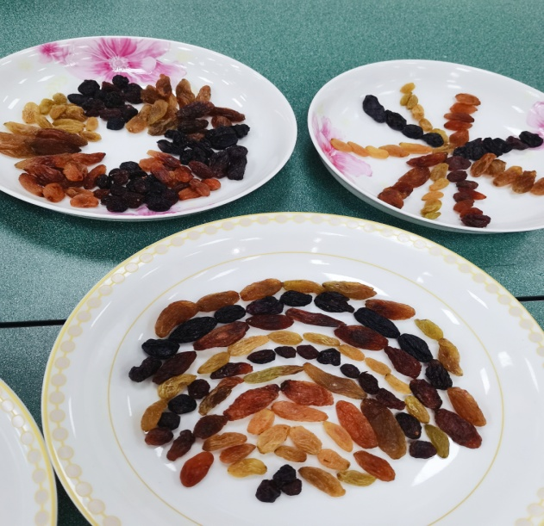

语文具有工具性，是人类表达、交流、传递情感的重要交际工具，即使在低段语文学习中，也需要有意识渗入语言表达的训练，以提升语文课堂质量。在《葡萄沟》拓展学习课堂上，李老师根据课后练习设计教学，以朗读文中描写葡萄颜色多而美的优美语句引入说话训练，娓娓朗读声中体味语言文字之美，以观察实物的方式巧妙地进行从词到句，从描述到想象的仿说训练和表达提升，层层深入，化难为简，边讲边练，讲练结合，让学生实现“我口述我见”“我手写我心”，让“说”和“写”得到充分的展示。

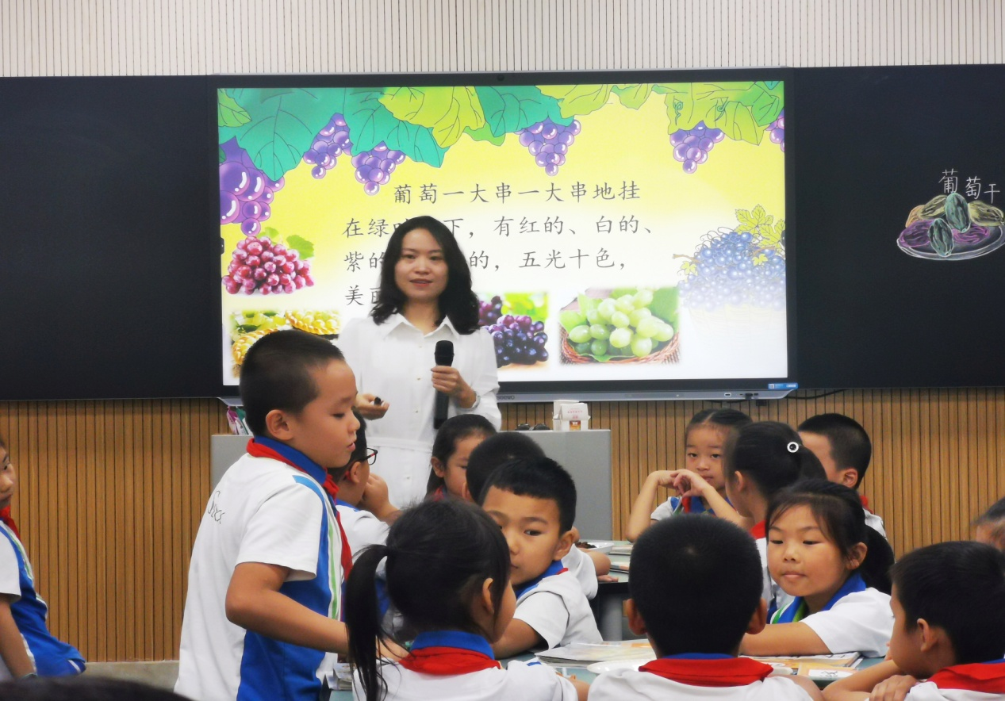
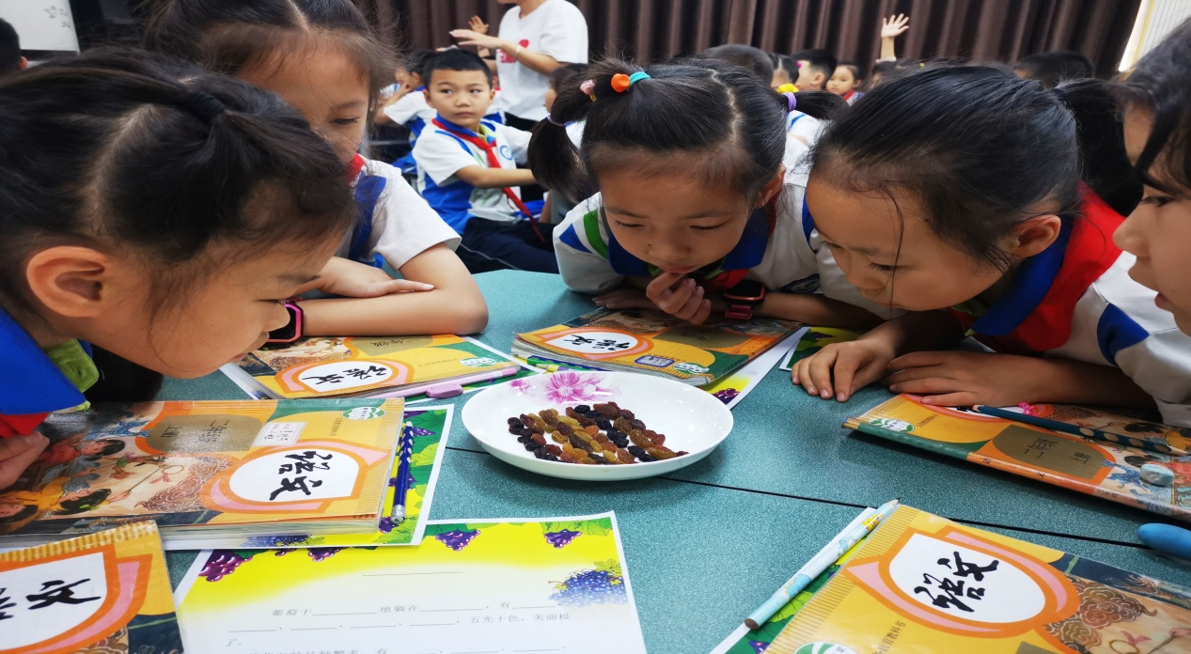

主体自发性的知识构建是高效学习的必要条件之一，因此在课堂教学中，调动学生学习积极性，让学生产生主动学习的心理需求尤为重要。课堂上，李老师引导孩子们细致观察葡萄干的颜色和外形，组织孩子们以小组合作学习的形式通过看食品包装袋了解葡萄干的品种及相关信息，通过品尝葡萄干知味道。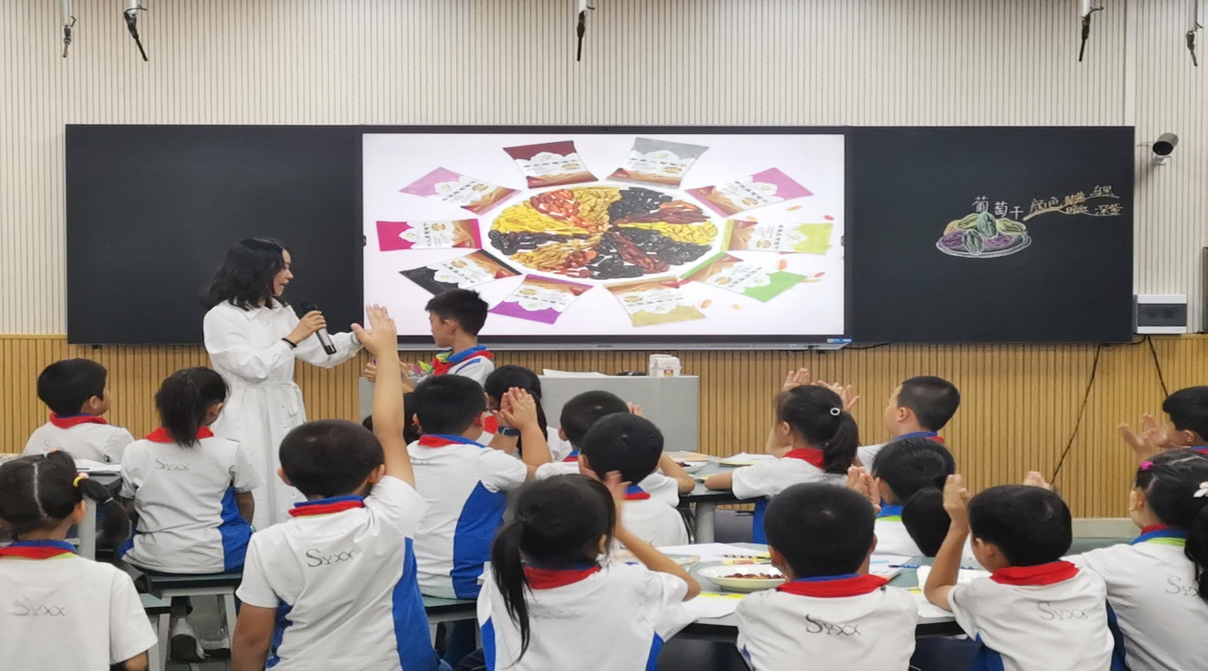
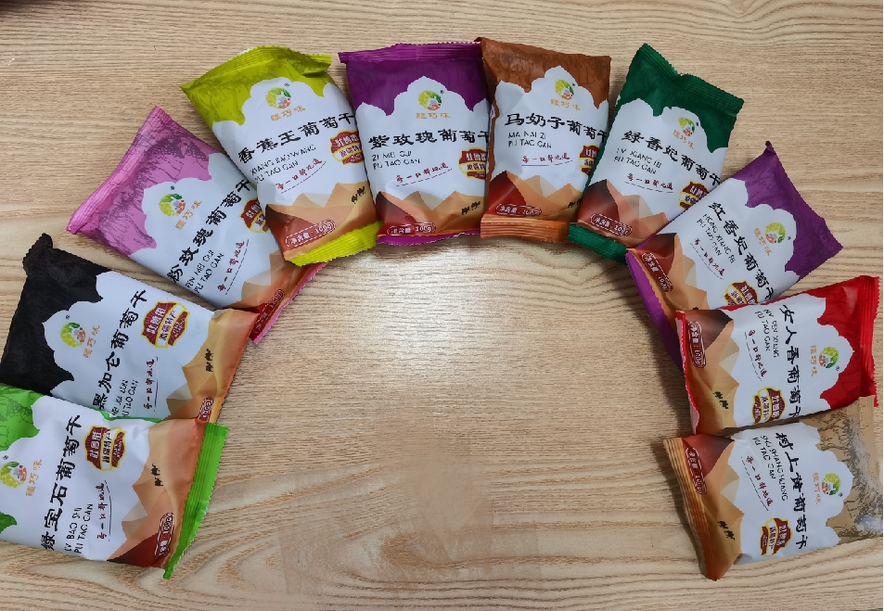
“吃”是孩子的天性，将“吃”引进语文课堂，欢声笑语中达成学习目标。孩子们通过自主观察与探究，发现葡萄干颜色鲜艳，品种繁多，形态各异，味道香甜的特点，把所见和新知融合，把本单元积累的物色词运用到情境之中，学以致用。在导与学的自然碰撞中，课堂随写轻轻松松，段的训练扎扎实实。

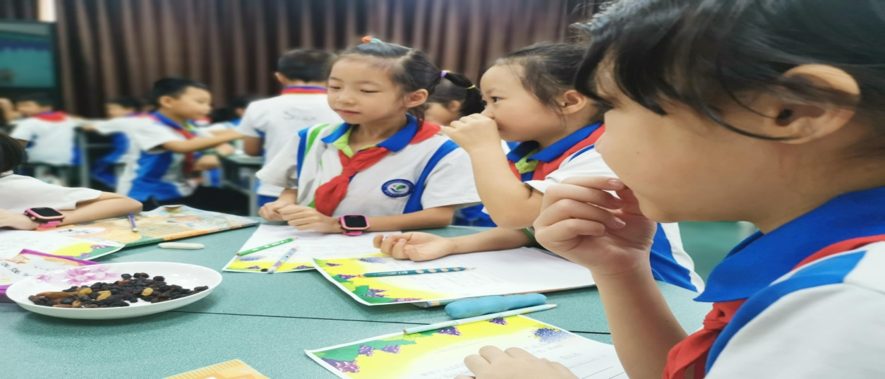
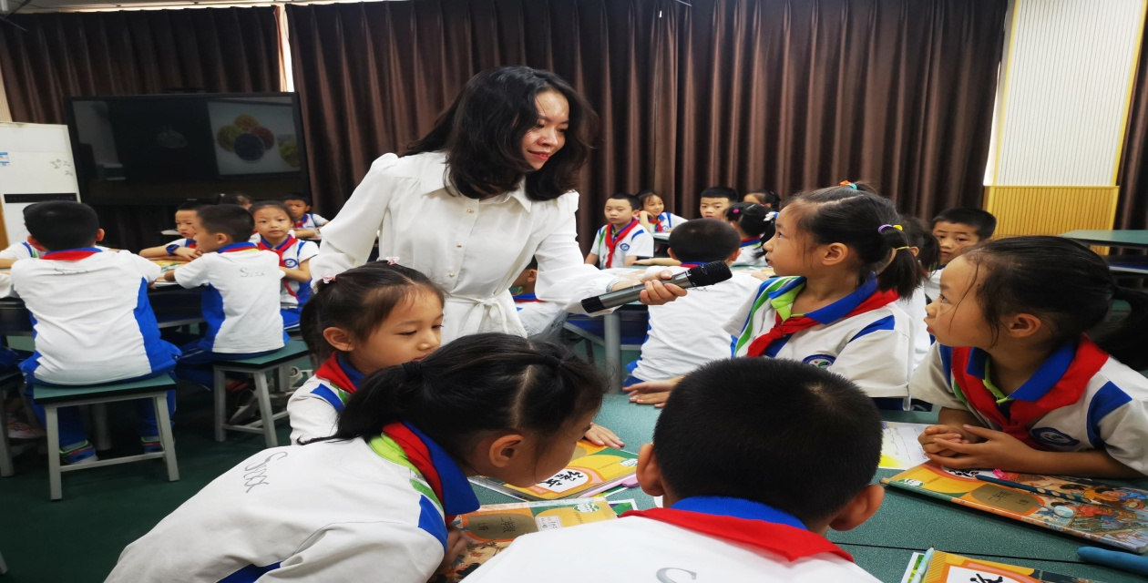
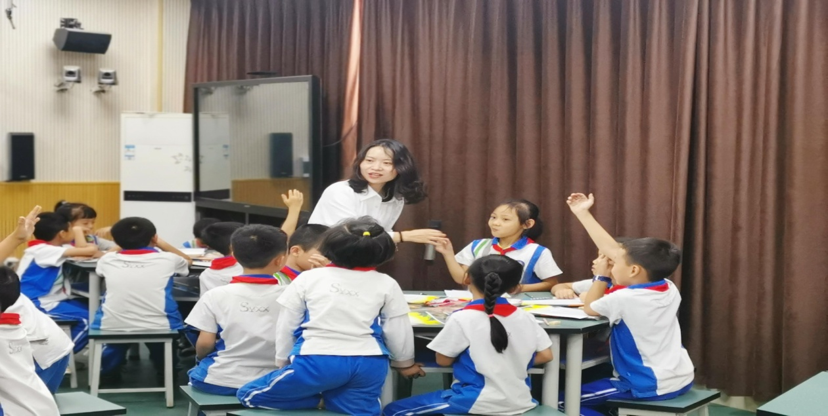
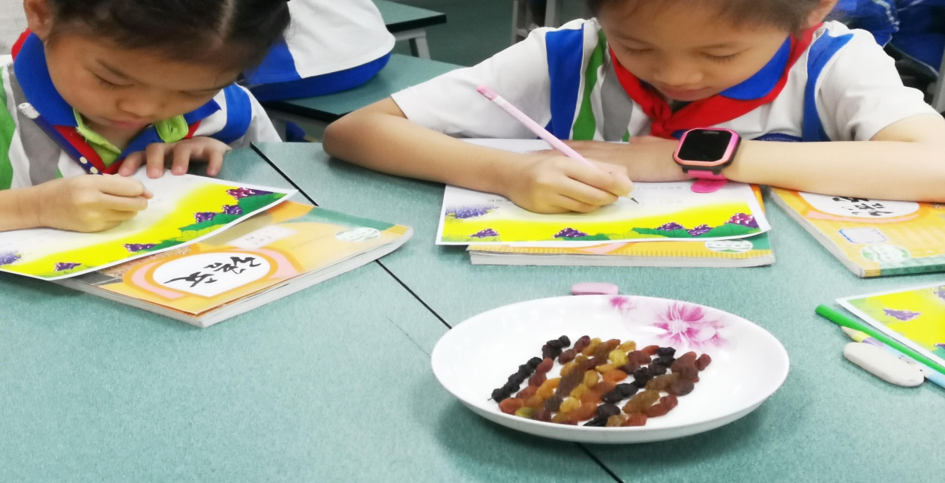
《葡萄沟》拓展学习课堂因葡萄干而多彩，因稚嫩的童心而鲜活，因妙趣的设计而丰盈。课堂弥漫着浓郁的果香，孩子们欣赏到了五颜六色的葡萄干，品尝到了最清甜可口的葡萄干，一个个发出“真想去葡萄沟游玩啊！”的感叹，心中充满了美好的憧憬。

同伴议课：
在李庆老师的这堂课教学中，教学目标明确，是《葡萄沟》一文很重要的拓展训练，教学内容非常精准。孩子们除了体会到凉棚下葡萄的五光十色，还领略到葡萄干颜色鲜艳、品种繁多、形状各异、味道甜美的特点，孩子写出了所见所感。教师的“引”十分巧妙，学生的“学”充满快乐。课堂评价语言还可以更加多样化。
——杜迎春老师

本堂课文拓展训练课，设计巧妙，准备充分，能结合学生的学情，调动学习积极性，落实了教学重点，训练效果良好。就“五光十色”和“五颜六色”含义的异同，可以引导学生去探讨和发现，加以准确区分和运用。
——姜仕龙老师

课堂真实有趣，学生学习兴趣浓厚，在师生的“趣谈”间，学生的语言表达得以训练，句段练写落到实处。拓展练写部分可以由固定到灵活，启发孩子的写作创新思维。
——秦茂芳老师

